PKP Polskie Linie Kolejowe S.A.
Biuro Komunikacji i Promocji
Zespół Rzecznika prasowego
ul. Targowa 74
03-734 Warszawa
tel. + 48 22 473 30 02
tel. kom. + 48 662 114 900
rzecznik@plk-sa.pl
www.plk-sa.pl
Warszawa, 4 lipca 2018 r.

Informacja prasowa
Przystanki Warszawa Koło i Parzniew nabierają kształtów

Powstają dwa nowe przystanki na dwóch ważnych aglomeracyjnych warszawskich liniach kolejowych. W Parzniewie gotowa jest już konstrukcja peronu, przejścia podziemnego, instalowane są podpory wiaty. Na przystanku Warszawa Koło trwają prace wykończeniowe na peronach i budowa dojść. Nowe obiekty są realizowane w ramach projektów wartych łącznie prawie 500 mln zł. Remont linii grodziskiej i obwodowej zapewni lepsze codzienne dojazdy do szkoły i pracy.
Konstrukcja nowego przystanku w Parzniewie jest już gotowa. Dwukrawędziowy 200-metrowy peron został wybudowany pomiędzy torami modernizowanej aglomeracyjnej linii kolejowej Grodzisk Mazowiecki – Warszawa. Ułożona jest granitowa, antypoślizgowa nawierzchnia, zamontowane są filary funkcjonalnej wiaty i słupy oświetleniowe. Wysoko nad peronem stoją już bramki sieci trakcyjnej. Gotowa jest także konstrukcja nowego przejścia podziemnego. Trwa budowa schodów i szybów windowych. Wykonawca przygotowuje się do montażu na peronie systemu nagłośnienia i monitoringu.
Nowy przystanek jest odpowiedzią PKP Polskich Linii Kolejowych S.A. na rosnące potrzeby komunikacyjne mieszkańców Parzniewa oraz okolic Brwinowa i Pruszkowa. Inwestycja jest realizowana w ramach modernizacji linii kolejowej numer 447 z Grodziska Mazowieckiego do Warszawy. Po zakończeniu prac przystanek Parzniew będzie w pełni dostosowany do potrzeb osób o ograniczonej mobilności. Nowe przejście podziemne będzie wyposażone w trzy windy. Ścieżki dotykowe będą zarówno w tunelu jak i w nawierzchni peronu. Będzie funkcjonalna
50-metrowa wiata, ławki, tablice informacyjne, oświetlenie, megafony i monitoring. Obok peronu będzie znajdował się parking oraz stojaki dla rowerów.
W ramach inwestycji na linii 447 wyremontowanych zostanie łącznie 5 przystanków i stacja
w Pruszkowie. Na zmodernizowane tory będzie mogło wyjechać więcej pociągów. Będą lepsze dojazdy do Warszawy. Więcej informacji na temat projektu na www.grodzisk-warszawa.pl
Na warszawskiej Woli trwają już prace wykończeniowe dwóch nowych peronów przystanku Warszawa Koło na aglomeracyjnej linii obwodowej Warszawa Gdańska – Warszawa Zachodnia. Wybudowane są już wiaty, trwa montaż tablic informacyjnych, oświetlenia, ławek i nagłośnienia. Od strony ulicy Obozowej budowane są wejścia na perony – będą schody i dwie windy. Na nowy przystanek będzie można także wygodnie wejść od strony ulicy Zawiszy. Tu powstają dwa chodniki o łagodnym nachyleniu, dzięki czemu osoby z ograniczoną mobilnością będą mogły wygodnie dotrzeć do pociągu. Stoją słupy sieci trakcyjnej. Wykonawca przygotowuje się
do ułożenia torów na przystanku i sąsiadującym wiadukcie.
Na zmodernizowanej linii obwodowej wybudowany zostanie jeszcze jeden nowy przystanek Warszawa Powązki. Ten będzie zlokalizowany po stronie wschodniej wiaduktu drogowego przy ulicy Powązkowskiej, przy południowych torach od strony warszawskiej Woli. Wygodne dojście do nowych peronów zapewnią schody, winda i pochylnia od strony ulicy Powązkowskiej i kładka od ulicy Duchnickiej. Kładka dodatkowo połączy dwie dzielnice – Wolę i Żoliborz. Budowa nowego obiektu rozpocznie się na początku 2019 roku.
Nowe i wyremontowane przystanki na warszawskiej linii obwodowej umożliwia lepszą komunikację. Ich bliskość sprawi, że linia obwodowa będzie spełniała funkcję naziemnego metra. Nowy węzeł komunikacyjny Warszawa Młynów zapewni dobre przesiadki z kolei do innych środków komunikacji miejskiej.
Obie inwestycje są realizowane z programu CEF „Łącząc Europę”. Wartość dwóch projektów to prawie 500 mln zł.

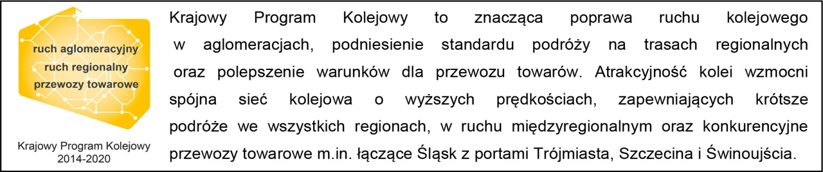
,,Wyłączną odpowiedzialność za treść publikacji ponosi jej autor. Unia Europejska nie odpowiada
za ewentualne wykorzystanie informacji zawartych w takiej publikacji”

Kontakt dla mediów:
Karol Jakubowski
Zespól prasowy
PKP Polskie Linie Kolejowe S.A.
rzecznik@plk-sa.pl,
668 679 414

